**【38407　EFS帳務沖正】**

**壹、交易介紹**

|  |  |
| --- | --- |
| 原交易代號 | 原交易名稱 |
| TFA1 | EFS帳務沖正 |

‧整合原交易如上。

‧本交易提供國際事務部為分行櫃員承做EFS系統之帳務沖正作業。

**貳、執行路徑**

　　外匯→其他→EFS帳務沖正

**參、操作及業務規則說明**

　　本交易提供國際事務部為分行櫃員承做EFS系統之帳務沖正作業；例如：當EFS系統異常，將同一個案件送出兩次時，一件分行可請主管退回沖正，另一件則須由國際事務部執行38407 EFS帳務沖正，執行後可確認顧客帳務是否沖正成功。

請輸入「EFS主機交易序號」，點選【執行】按鈕，經主管授權後，請放入短單列印。

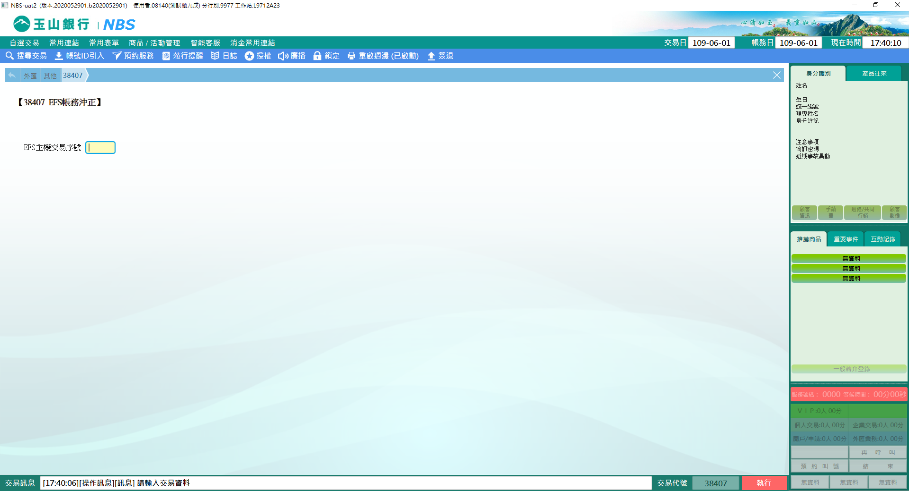

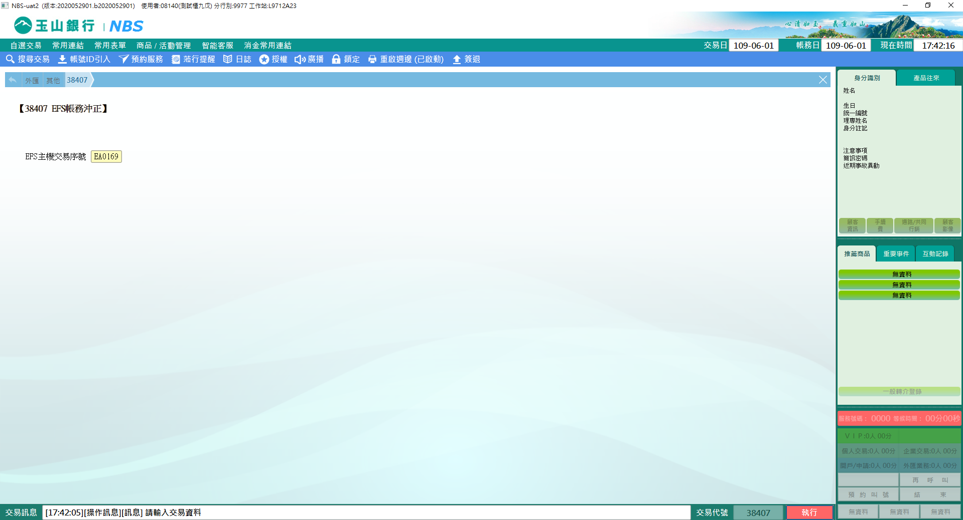

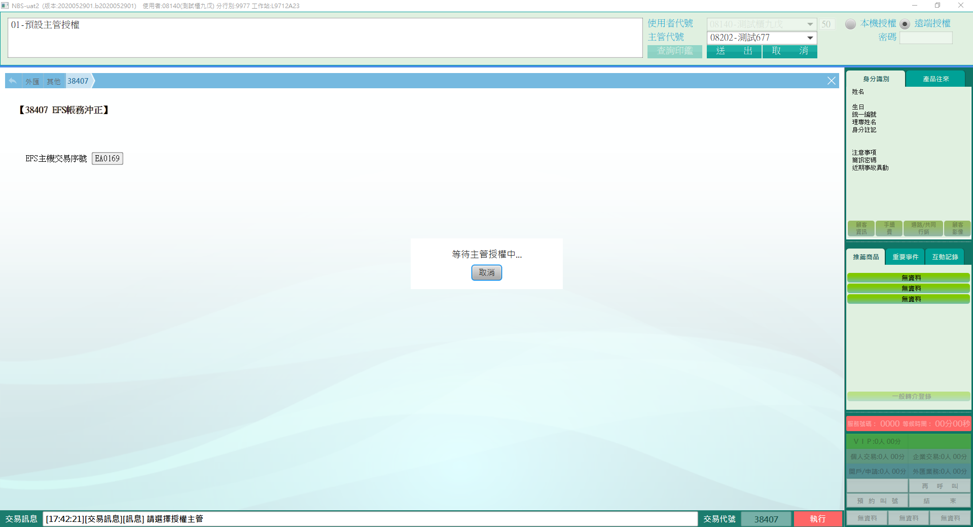

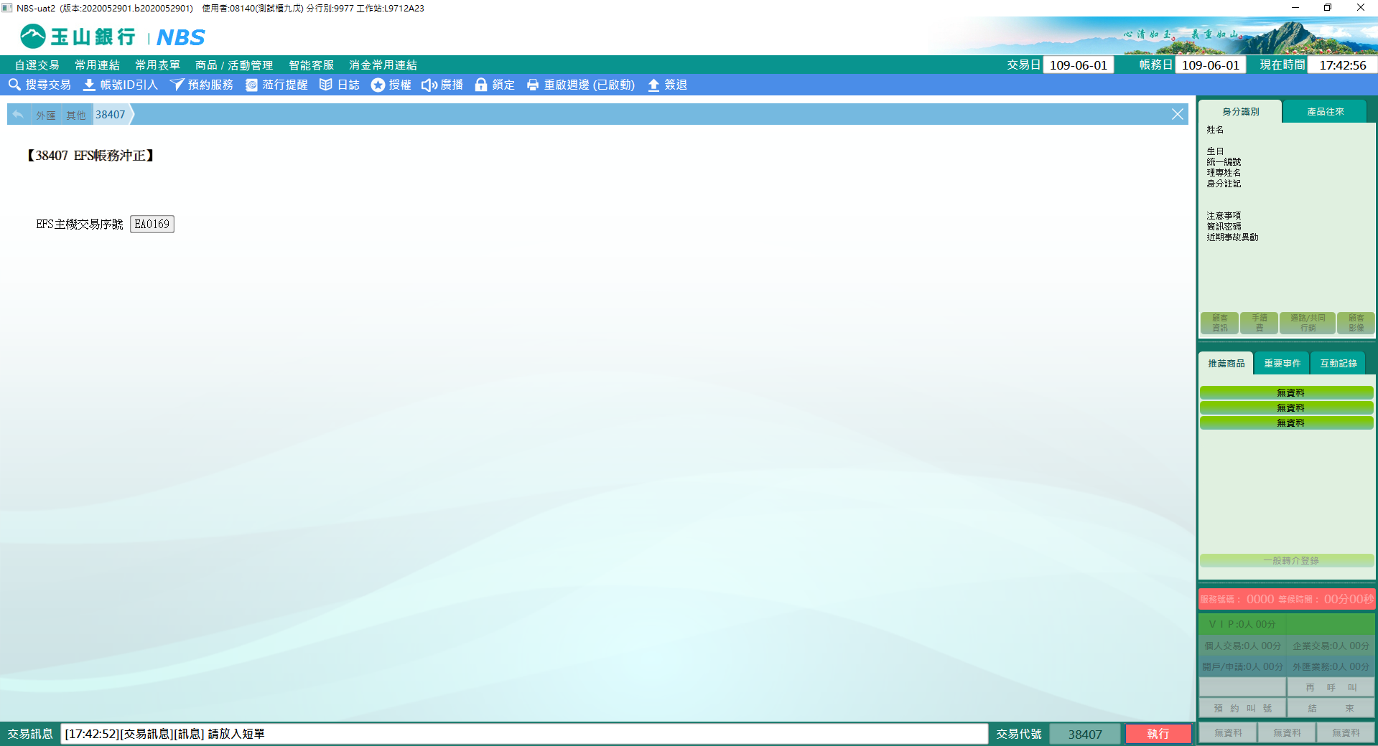

**肆、權限限制**

　　該交易限｛國際事務部｝執行。